« Le Calcul Intégral »

Séquence réalisée par :
- Audrey DERENNE
- Annie-Claude CRETINOIR

Module concerné : Programme complémentaire – Calcul intégral
Thème : Déterminer la distance de freinage d’un train
Objectifs de la séquence : Introduction de la notion d’intégrale
Public concerné : Elèves de Bac Professionnel souhaitant poursuivre en BTS
Pré-requis nécessaire :
- Notion de dérivée
- Résolution d’équations
Compétences visées :
- S’approprier un sujet
- Exécuter une méthode de résolution
- Communiquer un résultat
Capacités travaillées :

Situation : Un train a déraillé à Brétigny-sur-Orge

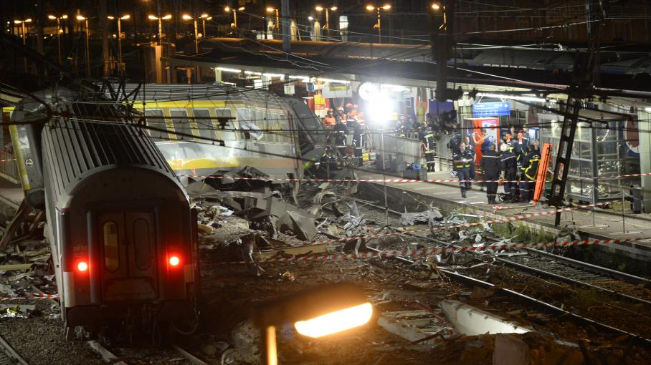

Source : http://www.francetvinfo.fr/faits-divers/accident-de-train-a-bretigny

Le vendredi 12 Juillet 2013, un train en provenance de Paris, et à destination de Limoges, a déraillé en gare de Brétigny-sur-Orge.

L’accident a fait sept morts, dont quatre qui se trouvaient sur le quai.

Le ministre des Transports, Frédéric Cuvillier, a déclaré que le train circulait à "une vitesse normale […] Il roulait à 137 km/h, pour une vitesse limite de 150 km/h", a-t-il précisé.

Un défaut sur un aiguillage a été ensuite trouvé. Lorsque le conducteur du train a remarqué le problème à l’aiguillage, il a commencé à freiner, à 300m de la gare.

Problématique : Quelle aurait dû être la distance de freinage pour ne pas heurter le quai et y faire des victimes ?

1- Quelle était la vitesse du train à son entrée en gare. | C1 – S’approprier
2- On rappelle que 1 m/s = 3,6 km/h  Convertir la vitesse du train en m/s  Arrondir le résultat à l’unité. | C1 – S’approprier  C3 – Réaliser

La vitesse du train est donnée par la formule :
v(t) = - 0,25t² + 38

v(t) : Vitesse du train (m/s)
t : Durée du freinage (s)

3- A l’aide de la formule de la vitesse, déterminer le temps qui a été nécessaire au train pour s’arrêter ?  Arrondir le résultat à l’unité.  Coup de pouce : A l’arrêt, comment est la vitesse du train ? | C2 – Analyser, Raisonner  C3 – Réaliser
4- A l’aide du tableau ci-dessous, déterminer la primitive de la vitesse du train.  Tableau des primitives  Fonction Primitive de la fonction  f(x) = 0 a  f(x) = a ax + b  f(x) = x 0,5x² + b  f(x) = ax + b 0,5.a.x² + bx + c  f(x) = x² 0,33.x³ + a  f(x) = x³ 0,25.x⁴ + a | C1 – S’approprier  C3 – Réaliser
5- La primitive de la vitesse v du train est la distance de freinage.  Répondre à la problématique : « Quelle aurait dû être la distance de freinage pour ne pas heurter le quai et faire des victimes ? »  Justifier la réponse. | C4 – Valider  C5 – Communiquer

